**キーボード配列エミュレーションソフトウエア「紅皿」ver.0.1.4.4**

**動作仕様書**

**Keyboard Layout Emulation Software “Benizara”**

**令和３年４月１１日**

**1. 適用範囲**

この文書は、キーボード配列エミュレーションソフトウエア「紅皿」ver.0.1.4.4の動作仕様を説明するものです。また、この動作仕様書は、文字キーと親指キーとの同時打鍵を用いる文字出力動作（以下、「親指シフト」）と、文字キーによるプレフィックスシフト動作と、文字キー同志の同時打鍵を用いる文字出力動作（以下、「文字同時打鍵」）とを説明し、これらを判定する条件について説明します。

**2. 用語の定義**

この仕様書で用いる用語の定義は、次の通りです。

1. 親指キー　同時打鍵時に使用するキー。親指キーには、親指左キーと親指右キーとがあります。
2. 文字キー　打鍵により文字情報が出力されるキーです。
3. 修飾キー　文字キーを修飾するキーです。シフトキー、コントロールキー、ALTキー、Windowsキーの４つです。
4. 単独打鍵　一回の動作で、一つのキーを打鍵することです。
5. 同時打鍵　一回の動作で、文字キーと親指キーの二つのキー、または文字キー同志を順不同で、ピアノの和音を打鍵するように同時性を意図して打鍵することです。

**3. 鍵盤配列**

鍵盤の配列は、ローマ字モード６面と、英数モード６面の全１２面です。ローマ字モードは、インプット・メソッド（IME）をローマ字入力のひらがな・全角カタカナ・半角カタカナに設定したときのモードであり、英数モードは、インプット・メソッドを全角英数・半角英数・直接入力に設定したときのモードです。

**3.1 各配列名とシフト操作との関係**

|  |  |
| --- | --- |
| 配列名 | シフト操作 |
| ローマ字シフト無し | シフト無し |
| ローマ字右親指シフト | 右親指キーと共に文字キー打鍵 |
| ローマ字左親指シフト | 左親指キーと共に文字キー打鍵 |
| ローマ字小指シフト | ※ローマ字モードでシフトしながら文字キーを入力すると英数モードに遷移します。この配列はダミーです。 |
| ローマ字小指右親指シフト |
| ローマ字小指左親指シフト |
| 英数シフト無し | シフト無し |
| 英数右親指シフト | 右親指キーと共に文字キー打鍵 |
| 英数左親指シフト | 左親指キーと共に文字キー打鍵 |
| 英数小指シフト | 小指シフト |
| 英数小指右親指シフト | 小指シフトした状態で、右親指キーと共に文字キー打鍵 |
| 英数小指左親指シフト | 小指シフトした状態で、右親指キーと共に文字キー打鍵 |

**3.1.1　ローマ字モード**

ローマ字入力モードにおけるNICOLA配列は、次によります。

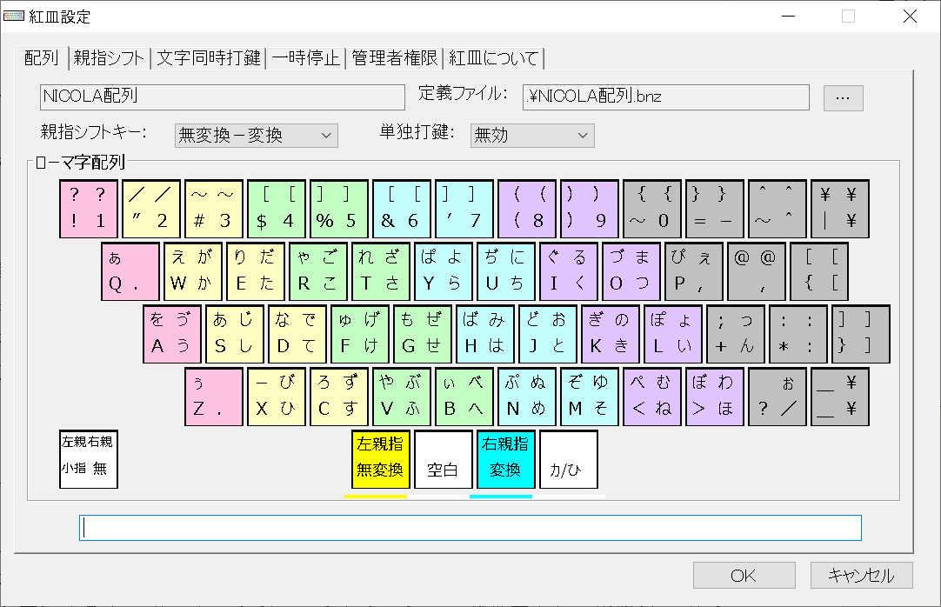

**3.1.2　英数モード**

　英数モードにおける各配列は、次によります。

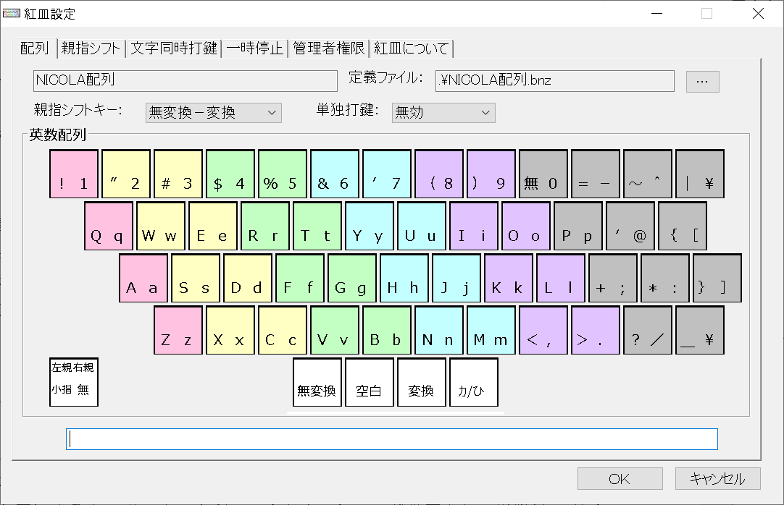

　上記の配列は、NICOLA配列.bnzです。配列は、紅皿が読み込むキー配列ファイルによって変更することができます。キー配列ファイルのうち、全角の英数キーと特殊記号は、半角に変換されて出力されます。

　なお、上記配列に全角を含んでいません。Windows 10 May 2020 Updateでは、カナ漢字変換中に全角を出力すると、動作がおかしくなるためです。

**4. 文字の出力**

**4.1 ローマ字モードと英字モード**

ローマ字モードと英字モードの選択は、インプット・メソッドによります。

**4.2 英字モードでの配列**

NICOLA配列では、英数モードの出力はキーボードの出力そのままです。

**4.3 ローマ字モードでの文字の出力**

Caps Lockモードでない場合

シフトキーを押下せずに文字キーを単独打鍵すると、ローマ字シフト無し配列の文字が出力されます。

右親指キーと文字キーを同時打鍵すると、ローマ字右親指シフト配列の文字が出力されます。

左親指キーと文字キーを同時打鍵すると、ローマ字左親指シフト配列の文字が出力されます。

シフトキーを押下して、文字キーを単独打鍵すると、ローマ字小指シフト配列の文字が出力されます。

シフトキーを押下して、右親指キーと文字キーを同時打鍵すると、ローマ字小指右親指シフト配列の文字が出力されます。

シフトキーを押下して、左親指キーと文字キーを同時打鍵すると、ローマ字小指左親指シフト配列の文字が出力されます。

Caps Lockモードの場合、

シフトキーを押下せずに文字キーを単独打鍵すると、ローマ字小指シフト配列の文字が出力されます。

右親指キーと文字キーを同時打鍵すると、ローマ字小指右親指シフト配列の文字が出力されます。

左親指キーと文字キーを同時打鍵すると、ローマ字小指左親指シフト配列の文字が出力されます。

シフトキーを押下して、文字キーを単独打鍵すると、ローマ字シフト無し配列の文字が出力されます。

シフトキーを押下して、右親指キーと文字キーを同時打鍵すると、ローマ字右親指シフト配列の文字が出力されます。

シフトキーを押下して、左親指キーと文字キーを同時打鍵すると、ローマ字左親指シフト配列の文字が出力されます。

**4.4 親指シフトの同時打鍵の判定**

親指シフトの同時打鍵の判定は次によります。

但し、親指キーの単独打鍵が無効で、かつ親指キーが変換キーまたは無変換キーに割り当てられているとき、親指キー(O)は出力されません。

零遅延モードにおいては、文字キーの押下と共に先行出力され、以下にて確定したキーと先行出力とを比較します。確定したキーと先行出力とが相違していれば、バックスペースキーを出力したのち、確定したキーを出力します。

**(1) 初期状態**

(1.1)　文字キー(M)が押下された場合、当該文字キー(M)をセットし、単独打鍵判定時間Tth*(1-L)/Lをタイムアウト時間にセットして、文字キー押下状態(S2)へ遷移します。

(1.2)　親指キーが押下された場合、当該親指キー(O)をセットし、親指キー押下状態(S3)へ遷移します。

**(2) 文字キー押下状態**

(2.1)　初期化された場合、セットされている文字(M)を出力し、初期状態(S1)へ遷移します。

(2.2)　文字キー(M2)が押下された場合、セットされている文字(M1)を出力し、新しく押下された文字キー(M2)をセットし、タイムアウトカウンタを初期化し、文字キー押下状態(S2)のまま遷移しません。

(2.3)　親指キー(O)が押下された場合、当該親指キー(O)をセットし、文字キー(M)が押下されてから親指キー(O)が押下された時までの時間(tMO)から算出したタイムアウト時間(tMO*L/(1-L))をセットして、文字キー親指キー押下状態(S4)へ遷移します。

(2.4)　当該文字キー(M)がオフされた場合、セットされている文字(M)を出力し、初期状態(S1)へ遷移します。

(2.5)　単独打鍵判定時間Tth*(1-L)/Lが経過するとタイムアウトとします。タイムアウトとなった場合、セットされている文字(M)を出力し、初期状態(S1)へ遷移します。

**(3) 親指キー押下状態**

(3.1)　初期化された場合、セットされている親指キー(O)を出力し、初期状態(S1)へ遷移します。

(3.2)　文字キー(M)が押下された場合、セットされている親指キー(O)に加えて当該文字キー(M)をセットし、親指キー(O)が押下されてから文字キー(M)が押下された時までの時間(tOM)をタイムアウト時間にセットし、親指キー文字キー押下状態(S5)へ遷移します。

(3.3)　親指キー(O2)が押された場合、セットされている親指キー(O1)を出力し、新しく押下された当該親指キー(O2)をセットして、親指キー押下状態(S3)のまま遷移しません。

(3.4)　当該親指キー(O)がオフされた場合、セットされている親指キー(O)を出力し、初期状態(S1)へ遷移します。

(3.5)　親指キー押下状態ではタイムアウトを無視します。但し、単独打鍵が有効であるか、またはスペースキーが親指シフトに設定されていれば、タイムアウトとなった場合、セットされている親指キー(O)を出力し、初期状態(S1)へ遷移します。

**(4) 文字キー親指キー押下状態**

(4.1)　初期化された場合、セットされている文字キーのセットされている親指キーに対応する文字(MO)を出力し、初期状態(S1)へ遷移します。

(4.2)　 処理A（３キー判定）

文字キー(M2)が押下された場合、最初の文字キー(M1)が押下されてからセットされている親指キー(O)が押下された時までの時間(tMO)と、セットされている親指キー(O)が押下されてから次の文字キー(M2)が押下されるまでの時間(tOM)とを比較し、次のように文字を出力します。

(a)　tMO≧tOMならば、セットされている文字(M1)を出力し、押下された次の文字キー(M2)をセットし、親指キー(O)が押下されてから文字キー(M2)が押下された時までの時間(tOM)から計算したタイムアウト時間(tOM*L/(1-L))をセットして、親指キー文字キー押下状態(S5)へ遷移します。

(b)　tMO<tOMならば、セットされている文字キーのセットされている親指キーに対応する文字(M1O)を出力し、押下された次の文字キー(M2)をセットし、単独打鍵判定時間(Tth*(1-L)/L)をタイムアウト時間にセットして、文字キー押下状態(S2)へ遷移します。

(4.3)　親指キー(O2)が押下された場合、セットされている文字キーのセットされている親指キーに対応する文字(M1O1)を出力し、新しく押下された親指キー(O2)をセットし、親指キー押下状態(S3)へ遷移します。

(4.4)　処理C (重なり厚み判定)

当該文字キー(M)がオフされた場合、セットされている文字キー(M)が押下されてからセットされている親指キー(O)が押下された時までの時間(tMO)とセットされている親指キー(O)が押下されてからセットされている文字キー(M)がオフされるまでの時間(tOm)とを比較し、次のように文字を出力します。

(a)　tOm/(tMO+tOm)≦LかつtOm＜τ (τは実装依存の固定値)ならば、同時打鍵未成立と見做し、セットされている文字(M)を出力し、親指キー押下状態(S3)へ遷移します。

(b)　tOm/(tMO+tOm)＞LまたはtOm≧τならば、セットされている文字キーのセットされている親指キーに対応する文字(MO)を出力し、初期状態(S1)へ遷移します。

τは、キーが短時間だけ押下された場合を除外するためと思われます。紅皿 ver.0.1.4.4において、τ=400mSECです。

(4.5)　親指キー(O)のオフ

当該親指キー(O)がオフされた場合、セットされている文字キーのセットされている親指キーに対応する文字(MO)を出力し、初期状態(S1)へ遷移します。

※紅皿 ver.0.1.4.4において、重なり厚み判定を削除。

(4.6)　タイムアウト

セットされている時間が経過するとタイムアウトとします。タイムアウトとなった場合、セットされている文字キーのセットされている親指キーに対応する文字(MO)を出力し、初期状態(S1)へ遷移します。

**(5)** **親指キー文字キー押下状態**

(5.1)　初期化された場合、セットされている文字キーのセットされている親指キーに対応する文字(MO)を出力し、初期状態(S1)へ遷移します。

(5.2)　文字キー(M2)が押下された場合、セットされている文字キーのセットされている親指キーに対応する文字(M1O)を出力し、新しく押下された文字キー(M2)をセットし、単独打鍵判定時間Tth*(1-L)/Lをタイムアウト時間にセットして、文字キー押下状態(S2)へ遷移します。

(5.3)　処理B（３キー判定）

親指キー(O2)が押下された場合、セットされている親指キー(O1)が押下されてからセットされている文字キー(M)が押下された時までの時間(tOM)と、セットされている文字キー(M)が押下されてから次の親指キー(O2)が押下されるまでの時間(tMO)とを比較し、次のように文字を出力します。

(a)　tOM≧tMOならば、セットされている親指キー(O1)を出力し、押下された次の親指キー(O2)をセットし、時間tMOから算出したタイムアウト時間(tMO*L/(1-L))をセットして、文字キー親指キー押下状態(S4)へ遷移します。なお、連続モードが設定されている場合には、セットされている親指キー(O1)を出力しません。

(b)　tOM< tMOならば、セットされている文字キーのセットされている親指キーに対応する文字(MO1)を出力し、押下された次の親指キー(O2)をセットし、親指キー押下状態(S3)へ遷移します。

(5.4)　当該文字キー(M)がオフされた場合、連続モードか否かに関わらず、セットされている文字キーのセットされている親指キーに対応する文字(MO)を出力し、初期状態(S1)へ遷移します。

(5.5)　処理D (重なり厚み判定)

当該親指キー(O)がオフされた場合、セットされている文字キーが親指キーのシフト状態の１文字目であるか判定し、更にセットされている親指キー(O)が押下されてからセットされている文字キー(M)が押下された時までの時間(tOM)とセットされている文字キー(M)が押下されてから親指キー(O)がオフされるまでの時間(tMo)とを比較します。

1. セットされている文字キーが１文字目の文字キーならば、セットされている文字キーのセットされている親指キーに対応する文字(MO)を出力し、初期状態(S1)へ遷移します。
2. tMo/(tOM+tMo)≦LかつtMo＜τ (τは実装依存の固定値)ならば、時間(tMo)をタイムアウト時間にセットして、親指キー文字キー押下後親指オフ状態(S6)へ遷移します。
3. tMo/(tOM+tMo)＞L またはtMo≧τ (τは実装依存の固定値)ならば、セットされている文字キーのセットされている親指キーに対応する文字(MO)を出力し、初期状態(S1)へ遷移します。

τは、キーが短時間だけ押下された場合を除外するためと思われます。紅皿 ver.0.1.4.4において、τ=400mSECです。

※紅皿 ver.0.1.4.4以降、文字キーの１文字目を判定。

(5.5)　タイムアウト

セットされている時間が経過するとタイムアウトとします。タイムアウトとなった場合、セットされている文字キーのセットされている親指キーに対応する文字(MO)を出力し、初期状態(S1)へ遷移します。

**(6) 親指キー文字キー押下後親指オフ状態**

(6.1)　初期化された場合、セットされている親指キーに対応する文字(O)を出力し、セットされている文字キーに対応する文字(M)を出力し、初期状態(S1)へ遷移します。

(6.2)　文字キー(M2)が押下された場合、セットされている文字キーのセットされている

親指キーに対応する文字(M1O)を出力し、新しく押下された文字キー(M2)をセットし、同時打鍵判定時間Tthをタイムアウト時間にセットして、文字キー押下状態(S2)へ遷移します。

(6.3)　親指キー(O2)が押下された場合、セットされている文字キーのセットされている親指キーに対応する文字(MO)を出力し、親指キー押下状態(S3)へ遷移します。

(6.4)　当該文字キー(M)がオフされた場合、セットされている文字キーのセットされている親指キーに対応する文字(MO)を出力し、初期状態(S1)へ遷移します。

(6.5)　セットされた時間(tMo)が経過するとタイムアウトとします。タイムアウトとなった場合、セットされている親指キーに対応する文字(O)を出力し、セットされている文字キーに対応する文字(M)を出力し、初期状態(S1)へ遷移します。

|  | **S1)**  **初期状態** | **S2)**  **Mオン状態** | **S3)**  **Oオン状態** | **S4)**  **M→Oオン状態** | **S5)**  **O→Mオン状態** | **S6)**  **O→M→Oオフ状態** |
| --- | --- | --- | --- | --- | --- | --- |
| **初期化 (注1)** | -- | M出力、 S1)へ | O出力、  S1)へ | MO出力、  S1)へ | MO出力、  S1)へ | セットされていたO出力、M出力、S1)へ |
| **文字キー(M)**  **オン** | Mセット、  S2)へ | セットされていたM出力、 新Mセット、 S2)まま | Mセット、 S5)へ | 処理A  (3キー判定) | MO出力、  新Mセット、  S2)へ | セットされていたMO出力、新Mセット、  S2)へ |
| **親指(O)**  **オン** | Oセット、  S3)へ | Oセット、 S4)へ | セットされていたO出力、 新Oセット、 S3)まま | MO出力、  新Oセット、  S3)へ | 処理B  (3キー判定) | セットされていたMO出力、  新Oセット  S3)へ |
| **文字キー(M)オフ (注2)** | -- | 当該Mキーオフの場合、 M出力、S1)へ. ※当該Mキー以外は、無視、S2)まま. | -- | 処理C (重なり厚み判定) | MO出力、  S1)へ | セットされていたMO出力、S1)へ |
| **親指(O)**  **オフ** | -- | -- | 当該Oオフの場合、O出力、S1)へ ※当該O以外は、無視、S3)まま. | MO出力、S1)へ | 処理D (重なり厚み判定) | -- |
| **タイムアウト Tth（注3）** | -- | M出力、S1)へ | － | MO出力、S1)へ | MO出力、S1)へ | セットされていたO出力、M出力、S1)へ |

注１(初期化)：初期化を引き起こす事象は、機能キーなどの非文字キーの打鍵である。

注２（親指キーのタイムアウト抑制）：Ｏオン状態でタイムアウトになってもOを出力せずに、 Oオンの状態にとどまる。

**4.5 文字同時打鍵の判定**

文字同時打鍵の判定は次によります。

零遅延モードにおいては、文字キーの押下と共に先行出力され、以下にて確定したキーと先行出力とを比較します。確定したキーと先行出力とが相違していれば、バックスペースキーを出力したのち、確定したキーを出力します。

なお、Tthは、同時打鍵時間です。Lは同時打鍵時間の最小割合です。

**(1) 初期状態**

(1.1)　第１文字キー(M1)が押下された場合、当該文字キー(M1)をセットし、タイムアウト時間を単独打鍵判定時間(Tth*(1-L)/L)にセットして、文字キー押下状態(S2)へ遷移します。

**(2) 文字キー押下状態**

(2.1)　初期化された場合、セットされている第１文字(M1)を出力し、初期状態(S1)へ遷移します。

(2.2)　処理G（組み合わせ判定）

第２文字キー(M2)が押下された場合、セットされている第１文字(M1)との組み合わせ出力が有るか否かを判定します。

1. 文字(M12)の組み合わせがあれば、組み合わせた文字(M12)をセットし、タイムアウト時間を同時打鍵判定時間(Tth)にセットし、文字キー２押下状態(S3)へ遷移します。
2. 文字(M12)の組み合わせがなければ、セットされている文字(M1)を出力し、文字キー(M2)をセットしてタイムアウト時間を単独打鍵判定時間(Tth*(1-L)/L)にセットし、文字キー押下状態(S2)のまま遷移しません。

(2.3)　第１文字キー(M1)がオフされた場合、セットされている第１文字(M1)を出力し、初期状態(S1)へ遷移します。

(2.4)　タイムアウト

単独打鍵判定時間(Tth*(1-L)/L)が経過するとタイムアウトとします。タイムアウトとなった場合、セットされている第１文字(M1)を出力し、初期状態(S1)へ遷移します。

**(3) 文字キー２押下状態**

(3.1)　初期化された場合、セットされている第１文字(M1)と第２文字(M2)を順次出力し、初期状態(S1)へ遷移します。

(3.2)　処理H（組み合わせ判定と３キー判定）

第３文字キー(M3)が押下された場合、セットされている第２文字(M2)との組み合わせ出力が有り、T12≧T23であるか否かを判定します。

1. 文字(M23)の組み合わせがあり、T12≧T23ならば、文字(M12)を出力して、第３文字キー(M3)をセットして、タイムアウト時間を単独打鍵判定時間(Tth*(1-L)/L)にセットすると、文字キー押下状態(S2)へ遷移します。
2. 文字(M23)の組み合わせがないか、またはT12＜T23ならば、文字(M1)を出力して、文字キー(M23)をセットして、タイムアウト時間を同時打鍵判定時間(Tth)にセットすると、文字キー２押下状態(S3)のまま遷移しません。

(3.3)　処理I（重なり厚み判定）

第１文字キー(M1)がオフされた場合、第１文字キー(M1)が押下されて第２文字キー(M2)が押下されるまでの時間(T12)と、第２文字キー(M2)が押下されて第１文字キー(M1)がオフされるまでの時間(T2_1)を比較します。

1. T12≧T2_1ならば、文字(M1)を出力して、文字キー(M2)をセットして、タイムアウト時間を単独打鍵判定時間(Tth*(1-L)/L)にセットすると、文字キー押下状態(S2)へ遷移します。
2. T12＜T2_1ならば、タイムアウト時間を単独打鍵判定時間(Tth*(1-L)/L)-T12にセットすると、状態(S4)へ遷移します。

(3.4)　文字キー(M2)オフ

第２文字キー(M2)がオフされた場合、セットされている文字(M12)を出力すると、初期状態(S1)へ遷移します。

(3.5)　タイムアウト

同時打鍵判定時間(Tth)が経過してタイムアウトすると、セットされている文字(M12)を出力し、初期状態(S1)へ遷移します。

**(4) 文字キー(M1)(M2)オン(M1)オフ状態**

(4.1)　初期化された場合、セットされている文字(M1)と(M2)を順次出力し、初期状態(S1)へ遷移します。

(4.2)　文字キー(M3)オン

第３文字キー(M3)が押下された場合、セットされている文字(M12)を出力し、文字キー(M3)をセットして、タイムアウト時間を単独打鍵判定時間(Tth*(1-L)/L)にセットすると、文字キーオン状態(S2)へ遷移します。

(4.3)　文字キー(M2)オフ

第２文字キー(M2)がオフされた場合、セットされている文字(M12)を出力し、初期状態(S1)へ遷移します。

(4.4)　タイムアウト

単独打鍵判定時間が経過してタイムアウトすると、セットされている文字(M1)と(M2)を順次出力し、初期状態(S1)へ遷移します。

|  | **S1)**  **初期状態** | **S2)**  **M1オン状態** | **S3)**  **M1M2オン状態** | **S4)**  **M1M2オン**  **M1オフ状態** |
| --- | --- | --- | --- | --- |
| **初期化** | -- | M1出力、S1)へ | M12出力、S1)へ | M1 M2出力、S1)へ |
| **文字キー**  **(M1)オン** | M1セットS2)へ | -- | -- | -- |
| **文字キー**  **(M2)オン** | -- | 処理G  （組み合わせ判定） | -- | -- |
| **文字キー**  **(M3)オン** | -- | -- | 処理H  （組み合わせ判定と３キー判定） | M12出力、  M3をM1セット、S2)へ |
| **文字キー**  **(M1)オフ** | -- | M1出力、S1)へ | 処理I  （重なり厚み判定） | -- |
| **文字キー**  **(M2)オフ** | -- | -- | M12出力、S1)へ | M12出力、S1)へ |
| **タイム**  **アウト** | -- | M1出力、S1)へ | M12出力、S1)へ | M1 M2出力、S1)へ |